Приложение 4
к Правилам организации питания обучающихся в
организациях среднего образования, а также
приобретения товаров, связанных с обеспечением
питания детей, воспитывающихся и обучающихся в дошкольных организациях, организациях образования для детей-сирот и детей, оставшихся без попечения родителей
форма
Объявление о конкурсе
ГУ «Кенбайская средняя школа» Атырауская область, Кызылкугинский район, ауыл Сагиз ул. Ш.Избасов 3 Email: sh_kenbai@mail.ru
(наименование, почтовый и электронный адрес организатора конкурса)
объявляет о проведении конкурса по выбору поставщика услуги или товаров по организации питания обучающихся в организациях среднего образования, а также приобретения товаров, связанных с обеспечением питания детей, воспитывающихся и обучающихся в дошкольных организациях, организациях образования для детей-сирот и детей, оставшихся без попечения родителей
Услуга обеспечение горячим питанием обучающихся в организациях среднего образования
(наименование приобретения услуги или товаров)
Услуга должна быть оказана: Столовая ГУ «Кенбайская средняя школа» 45,8 кв.м, По 05.04.2019 г. – 25.05.2019 г. 1-4 классам 319 учащихся, из малообеспеченных остро нуждающихся учащихся 38 и по 01.09.2019 г. – 29.12.2019 г. 1-4 классам 313 учащихся, из малообеспеченных остро нуждающихся учащихся 38.
3 980 600 (три миллиона девятьсот восемьдесят тысяч шестьсот) тенге 00 тиын без учета НДС.
(указываются место оказания услуги и ее объемы, перечень категорий получателей услуги и их количество, сумма, выделенная на оказание услуги)
Срок оказания услуги 05.04.2019 г. – 25.05.2019 г. и 01.09.2019 г. – 29.12.2019 г..
Или: товар доставляется______________________________________________
(указывается место поставки товаров, перечень приобретаемых товаров, сумма, выделенная на приобретение товаров)
Требуемый срок поставки товаров _____________________________________________.
К конкурсу допускаются все потенциальные поставщики, отвечающие требованиям конкурсной документации.
Пакет копии конкурсной документации можно получить в срок до " 12 "март 2019 года
(указать время и дату)
включительно по адресу Атырауская область, Кызылкугинский район, ауыл Сагиз ул. Ш.Избасов 3, кабинет секретаря с09⁰⁰ до 18⁰⁰ часов и/или на
интернет-ресурсе ____________ Email: sh_kenbai@mail.ru
(указать электронный адрес)
Конкурсные заявки на участие в конкурсе, запечатанные в конверты, представляются
(направляются) потенциальными поставщиками в ГУ «Кенбайская средняя школа»
(указать наименование организатора конкурса)
по адресу: Атырауская область, Кызылкугинский район, ауыл Сагиз ул. Ш.Избасов 3. Кабинет секретаря
(указать полный адрес, № кабинета)
Окончательный срок представления заявок на участие в конкурсе до 12 март 2019 год да 18⁰⁰ по местному времени
(указать время и дату).
Конверты с заявками на участие в конкурсе будут вскрываться по следующему адресу:
Атырауская область, Кызылкугинский район, ауыл Сагиз ул. Ш.Избасов 3. Кабинет секретаря 13 март 2019 год да 10⁰⁰ по местному времени
(указать полный адрес, № кабинета, время и дату)
Дополнительную информацию и справку можно получить по телефону:
8 (71238) 7-13-96
Секретарь конкурсной комиссии Темирбаева Бактыгул 8 702 697 33 82
(указать номер телефона)

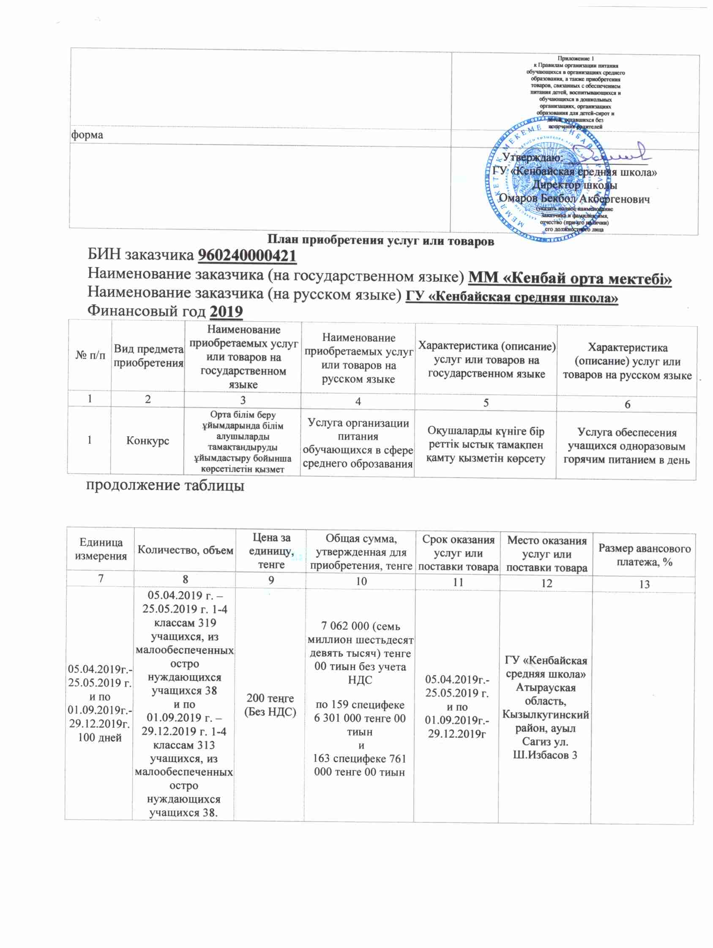

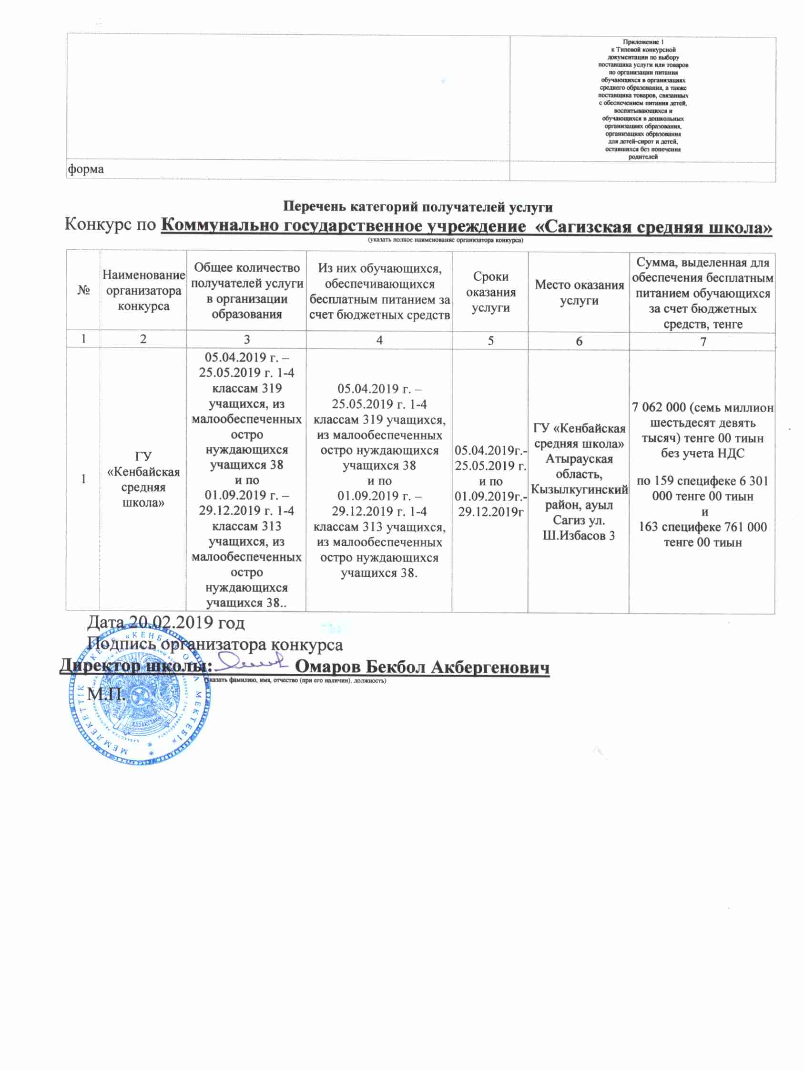

Приложение 3
к Типовой конкурсной документации по выбору поставщика услуги или товаров по организации питания обучающихся в организациях среднего образования, а также поставщика товаров, связанных с обеспечением питания детей, воспитывающихся и обучающихся в дошкольных организациях образования, организациях образования для детей-сирот и детей, оставшихся без попечения родителей

Техническое задание к конкурсной документации по выбору поставщика

Услуга по организации питания. В данном техническом задании описываются качественные и количественные характеристики, которым должна соответствовать услуга по организации питания обучающихся в Государственное учреждение «Кенбайская средняя школа»
(указать наименование организации среднего образования).
Питание предоставляется 05.04.2019 г. – 25.05.2019 г. 1-4 классам 319 учащихся, из малообеспеченных остро нуждающихся учащихся 38 и по 01.09.2019 г. – 29.12.2019 г. 1-4 классам 313 учащихся, из малообеспеченных остро нуждающихся учащихся 38.
(указать количество)
обучающимся, в том числе 05.04.2019 г. – 25.05.2019 г. 1-4 классам 319 учащихся, из малообеспеченных остро нуждающихся учащихся 38 и по 01.09.2019 г. – 29.12.2019 г. 1-4 классам 313 учащихся, из малообеспеченных остро нуждающихся учащихся 38. обучающимся (указать количество) за счет средств местного бюджета на сумму . 7 909 440 (семь миллион девятьсот девять тысяч четыреста сорок) тенге 00 тиын с учетом НДС
(указать сумму),
в том числе НДС 847 440 (восемьсот сорок семь тысяч четыреста сорок тенге 00 тиын)
/ 7 062 000 (семь миллион шестьдесят две тысяч) тенге 00 тиын без учета НДС.
Основными целями и задачами при организации питания учащихся в
Государственное учреждение «Кенбайская средняя школа»
(указать наименование организации образования)
являются обеспечение учащихся рациональным питанием, соответствующим возрастным физиологическим потребностям в пищевых веществах и энергии.
Питание обучающихся осуществляется в
Сталовая Государственное учреждение «Кенбайская средняя школа»
(указать место, где будет организовано питание обучающихся, в столовой и (или) в буфете).
Поставщик услуги осуществляет руководство работой пищеблока и его персонала, а также обеспечивает соблюдение технологии приготовления пищи, закладки продуктов, норм выхода порций, отпуск продуктов и блюд обучающимся и контроль качества доставляемых продуктов, соблюдение правил их хранения и реализации.
Поставщик услуги обеспечивает соблюдение санитарно- эпидемиологических и гигиенических правил на пищеблоке, в производственных и складских помещениях.
Поставщик обеспечивает условия для ведения журнала контроля качества готовой пищи (бракеражный) организацией образования, по форме утвержденной Санитарными правилами.
Потребительские свойства блюд, пищевых продуктов и кулинарных изделий, их органолептические свойства, технологии и условия изготовления должны соответствовать техническим регламентам Евразийского экономического союза в части безопасности пищевой продукции для детей.
В случае, доставки блюд с базовой организации школьного питания, в столовую и (или) буфет Государственное учреждение «Кенбайская средняя школа»
(указать наименование организации образования)
используются специализированные емкости (термоконтейнеры), обеспечивающие сохранение соответствующей температуры.
Горячее питание обучающимся для первой смены предоставляется в
09²⁵ - 09³⁵, 10¹⁵ - 10²⁵, 11⁰⁰ - 11¹⁰
(указать время и перемену),
для второй смены в
14⁴⁰ - 14⁵⁰, 15²⁵ - 15³⁵, 16¹⁵ - 16²⁵, 17⁰⁰ - 17¹⁰
(указать время и перемену)
согласно установленному режиму питания обучающихся, утвержденному директором
Омаров Бекбол Акбергенович
(указать фамилия, имя, отчество (при его наличии) руководителя).
Создаются условия для реализации буфетной продукции, которая соответствует санитарно-эпидемиологическим требованиям.
Реализация готовой кулинарной продукции и пищевых продуктов осуществляется в 8⁰⁰-18⁰⁰ часы
(указать время работы столовой и (или) буфета).
Поставщик обеспечивает исправность и своевременную государственную поверку (для средств измерения) имеющегося технологического, холодильного и санитарно-технического оборудования, а также организует доставку продуктов питания.
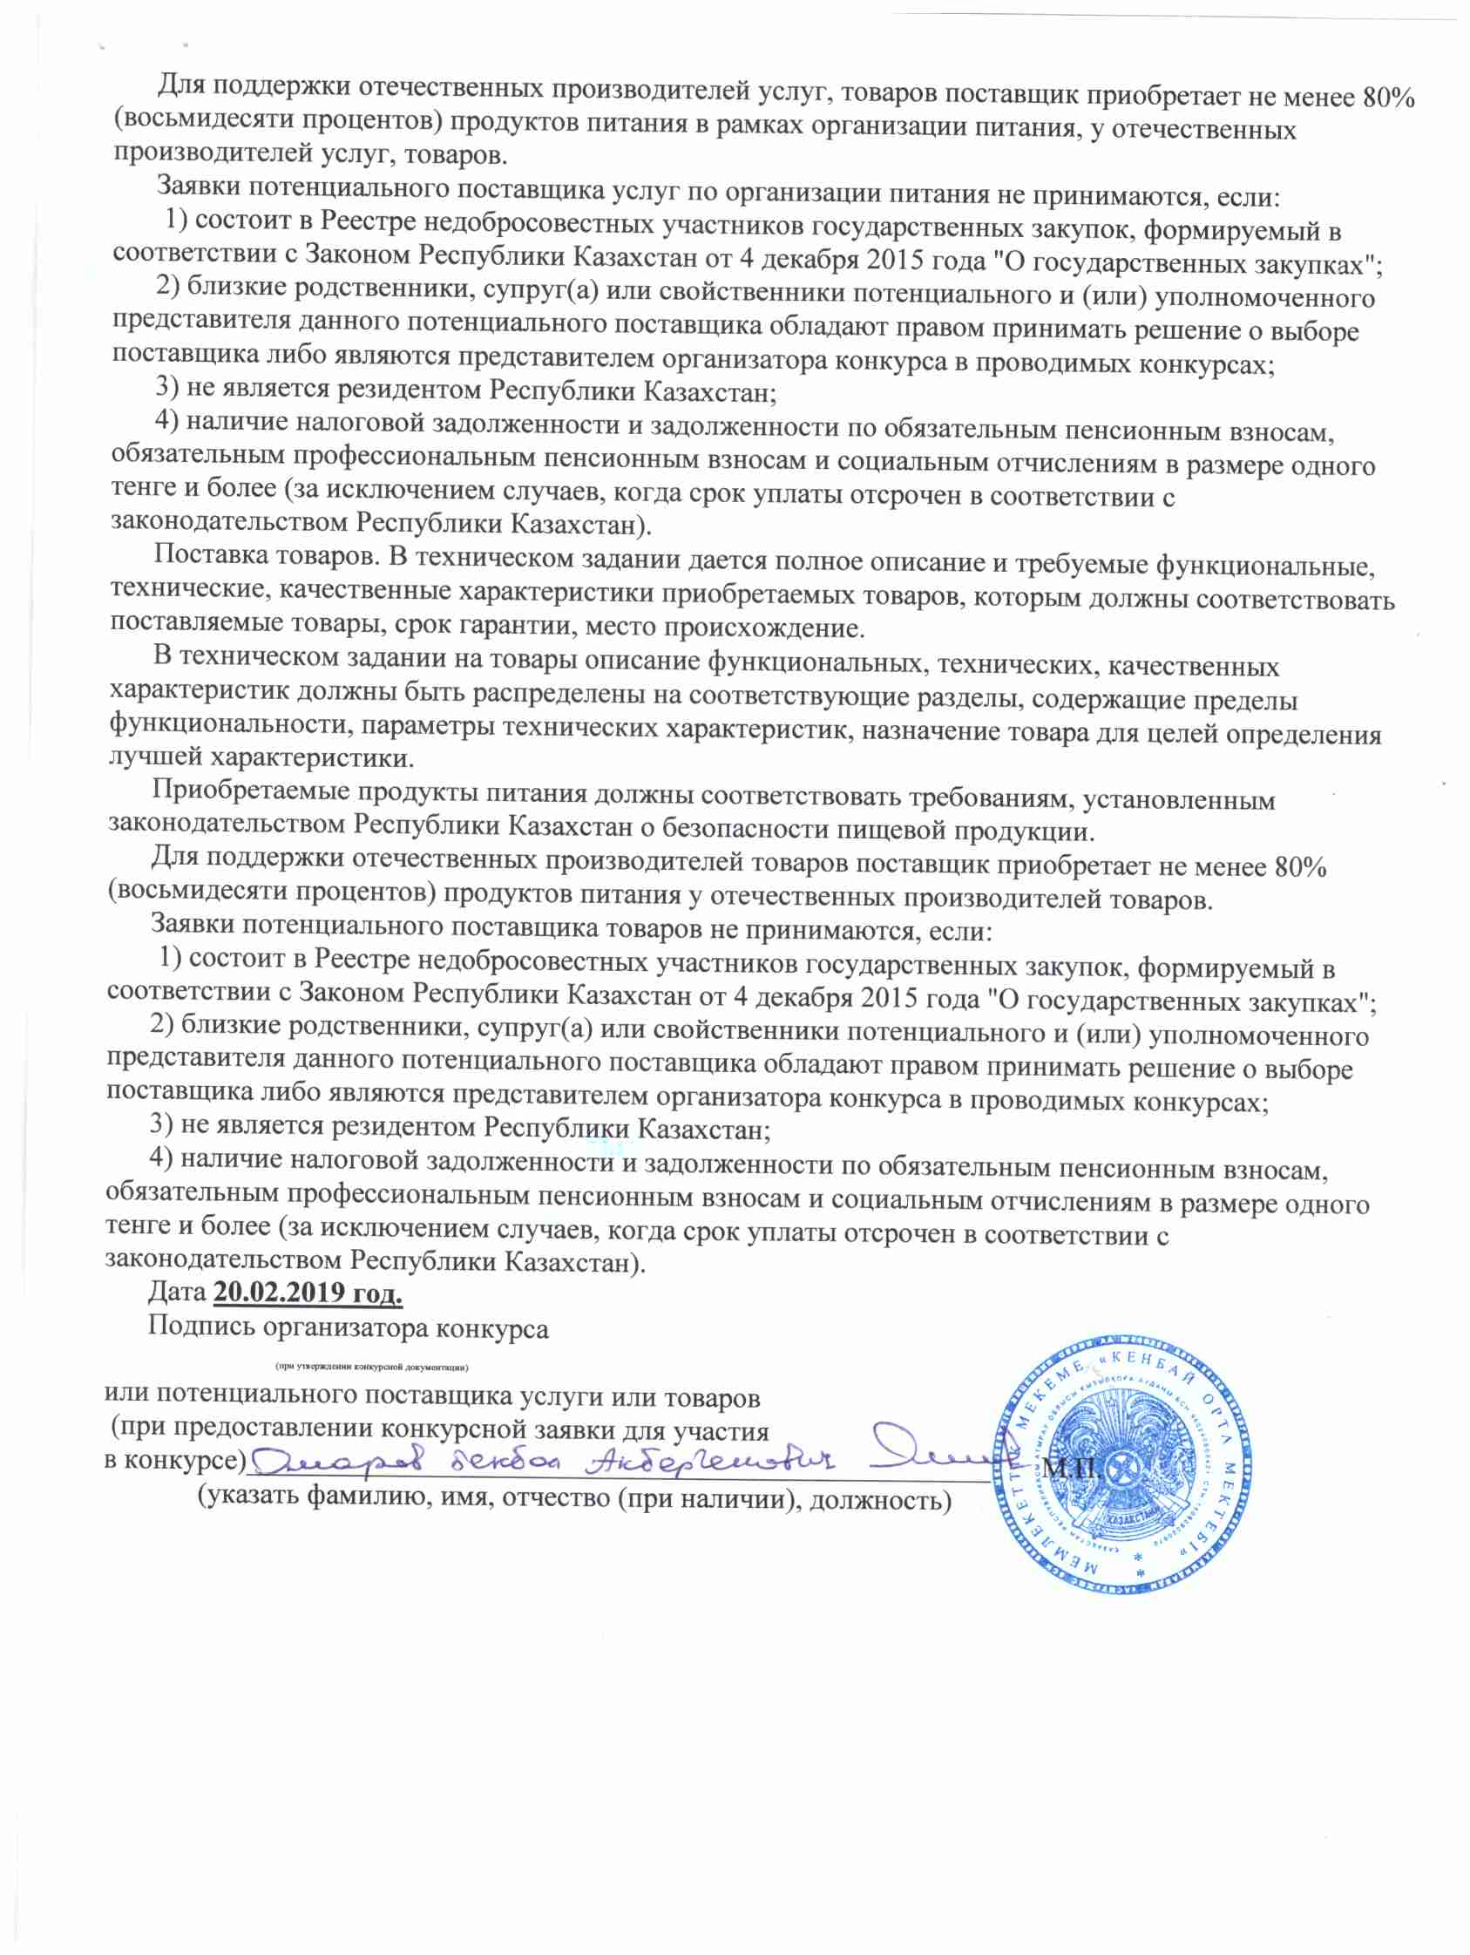

Приложение 4
к Типовой конкурсной
документации по выбору
поставщика услуги или товаров
по организации питания
обучающихся в организациях
среднего образования, а также
поставщика товаров, связанных
с обеспечением питания детей,
воспитывающихся и обучающихся
в дошкольных организациях
образования, организациях
образования для детей-сирот и
детей, оставшихся без
попечения родителей
форма
Заявка на участие в конкурсе (для юридического лица)
Кому Государственное учреждение «Кенбайская средняя школа»
(наименование организатора конкурса)
От кого___________________________________________________________________
(полное наименование потенциального поставщика)
1. Сведения о потенциальном поставщике, претендующем на участие в конкурсе
Юридический, почтовый адреса и контактные телефоны, потенциального поставщика
Банковские реквизиты юридического лица (БИН, БИК), а также полное наименование и адрес банка или его филиала, в котором юридическое лицо обслуживается
Фамилия, имя, отчество (при его наличии) первого руководителя юридического лица
Cостоит ли юридическое лицо в реестре недобросовестных участников государственных закупок, формируемый в соответствии с Законом Республики Казахстан от 4 декабря 2015 года "О государственных закупках";
Имеются ли у руководителя юридического лица и (или) уполномоченного представителя данного юридического лица близкие родственники, супруг(а) или свойственники обладающие правом принимать решение о выборе поставщика либо являются ли они представителями организатора конкурса в проводимых конкурсах
Резидентство юридического лица
2. ___________________________________________________________________________
(полное наименование юридического лица)
настоящей заявкой выражает желание принять участие в конкурсе
____________________________________________________________________________
(полное наименование конкурса)
в качестве потенциального поставщика и согласен осуществить оказание услуги или
поставки товаров__________________________ (указать необходимое) в соответствии с
требованиями и условиями, предусмотренными конкурсной документацией.
3. __________________________________________________________________________
(полное наименование юридического лица)
настоящей заявкой подтверждает отсутствие нарушений, предусмотренных законодательством.
4. __________________________________________________________________________
(полное наименование юридического лица)
подтверждает, что он ознакомлен с конкурсной документацией и осведомлен об
ответственности за представление организатору конкурса и конкурсной комиссии
недостоверных сведений о своей правоспособности, квалификации, качественных и иных характеристиках оказываемой услуги или приобретаемых товаров
____________________________________________________________________________,
(указать необходимое)
а также иных ограничений, предусмотренных действующим законодательством Республики Казахстан.
___________________________________________________________________________
(полное наименование юридического лица)
принимает на себя полную ответственность за представление в данной заявке на участие
в конкурсе и прилагаемых к ней документах таких недостоверных сведений.
5. Настоящая конкурсная заявка действует в течение 45 дней.
6. В случае признания ____________________________________________________________
(наименование юридического лица)
победителем конкурса обязуемся внести обеспечение исполнения договора на сумму,
составляющую не менее трех процентов от общей суммы договора.
7. Заявка на участие в конкурсе выполняет роль обязательного договора между нами.
Дата
Подпись руководителя _____________________________________________________ М.П. (указать фамилию, имя, отчество (при его наличии), должность)

Приложение 5
к Типовой конкурсной
документации по выбору
поставщика услуги или товаров
по организации питания
обучающихся в организациях
среднего образования, а также
поставщика товаров, связанных
с обеспечением питания детей,
воспитывающихся и обучающихся
в дошкольных организациях
образования, организациях
образования для детей-сирот и
детей, оставшихся без
попечения родителей
форма
Заявка на участие в конкурсе (для физического лица)
Кому_____________________________________________________________________
(наименование организатора конкурса)
От кого___________________________________________________________________
(фамилия, имя, отчество (при его наличии) потенциального поставщика)
1. Сведения о физическом лице, претендующем на участие в конкурсе (потенциальном поставщике):

фамилия, имя, отчество (при его наличии) физического лица - потенциального поставщика, в соответствии с документом, удостоверяющим личность
Данные документа удостоверяющего личность физического лица - потенциального поставщика (№, кем выдан)
Адрес прописки физического лица - потенциального поставщика
Номер свидетельства о регистрации, патента либо иного документа дающего право на занятие, соответствующее предмету конкурса, предпринимательской деятельностью в соответствии с законодательством Республики Казахстан
Банковские реквизиты физического лица – потенциального поставщика (ИИН, БИК, ИИК), а также полное наименование и адрес банка или его филиала, в котором обслуживается физическое лицо
Контактные телефоны, почтовый адрес и адрес электронной почты (при его наличии) физического лица - потенциального поставщика
Cостоит ли физическое лицо в реестре недобросовестных участников государственных закупок, формируемый в соответствии с Законом Республики Казахстан от 4 декабря 2015 года "О государственных закупках";
Имеются ли у физического лица и (или) уполномоченного представителя данного физического лица близкие родственники, супруг(а) или свойственники обладающие правом принимать решение о выборе поставщика либо являются ли они представителями организатора конкурса в проводимых конкурсах
Резидентство физического лица
2. _____________________________________________________________________
(указывается фамилия, имя, отчество (при его наличии) физического лица)
настоящей заявкой выражает желание принять участие в конкурсе (указать полное
наименование конкурса) в качестве потенциального поставщика и выражает согласие
осуществить оказание услуг или поставку товаров _______________
(указать необходимое)
В соответствии с требованиями и условиями, предусмотренными конкурсной документацией.
3. _________________________________________________________________________
(наименование потенциального поставщика)
настоящей заявкой подтверждает отсутствие нарушений ограничений, предусмотренных законодательством.
4. _________________________________________________________________________
(наименование потенциального поставщика)
подтверждает, что ознакомлен с конкурсной документацией и осведомлен об
ответственности за представление организатору конкурса недостоверных сведений о своей
правоспособности, квалификации, качественных и иных характеристиках оказываемых услуг
или приобретаемых товаров (указать необходимое), а так же иных ограничений,
предусмотренных действующим законодательством Республики Казахстан.
____________________________________________________________________________
(наименование потенциального поставщика)
принимает на себя полную ответственность за представление в данной заявке на участие в
конкурсе и прилагаемых к ней документах таких недостоверных сведений.
5. Настоящая конкурсная заявка действует в течение 45 дней.
6. В случае признания_____________________________________________________________
(наименование потенциального поставщика)
победителем конкурса обязуется внести обеспечение исполнения договора на сумму,
составляющую не менее трех процентов от общей суммы договора (указывается, если
внесение обеспечения исполнения договора было предусмотрено в конкурсной документации).
7. Заявка на участие в конкурсе выполняет роль обязательного договора между нами.
Дата
Подпись руководителя ____________________________________________________________
(указать фамилию, имя, отчество (при его наличии), должность)
М.П.

Приложение 6
к Типовой конкурсной
документации по выбору
поставщика услуги или товаров
по организации питания
обучающихся в организациях
среднего образования, а также
поставщика товаров, связанных
с обеспечением питания детей,
воспитывающихся и обучающихся
в дошкольных организациях
образования, организациях
образования для детей-сирот и
детей, оставшихся без
попечения родителей
форма
Сведения о квалификации работников потенциального поставщика (заполняется потенциальным поставщиком при приобретении услуг)
1. Наименование потенциального поставщика ____________________________________________________________________________
2. Для оказания услуги по организации питания обучающихся в организациях среднего
образования у потенциального поставщика __________________________________________
(указать наименование, фамилию, имя, отчество (при его наличии) потенциального поставщика) имеются необходимый штат работников.
Общее количество составляет____ работников, в том числе____ повара (ов), ____ технолога (ов), __ диетолога (ов) и _______ других работников с приложением копий подтверждающих документов:
Фамилия, имя, отчество (при его наличии) работника | Образование (средне-специальное, техническое и профессиональное, высшее образование) и специальность (№ диплома) | Краткосрочные курсы и квалификация (№ свидетельства) | Выполняемая работа | Cтаж работы по специальности | Cведения о курсах повышения квалификации | Сведения о допуске к работе (копии медицинских книжек с отметкой о допуске)
1 | 2 | 3 | 4 | 5 | 6 | 7
Итого
3. Объем услуг в сфере общественного питания, оказанных ранее
____________________________________________________________________________
(указать наименование потенциального поставщика)
с приложением копий, подтверждающих документов.
Наименования оказанных услуг | Наименования заказчиков | Место, год оказания услуг
4. Потенциальный поставщик указывает дополнительные сведения об имеющихся ресурсах для оказания услуги.

Достоверность всех сведений о квалификации подтверждаю.
Дата
Подпись руководителя _______________________________________________
(указать фамилию, имя, отчество (при его наличии), должность)
М.П.

Сведения о потенциальном поставщике

(заполняется потенциальным поставщиком при приобретении товаров)
1. Наименование потенциального поставщика ____________________
2. Объем, аналогичных закупаемым на конкурсе товаров, поставленных (произведенных) потенциальным поставщиком ранее, в тенге _______________
Наименование товара | Наименование заказчиков и номера их телефонов | Место и дата поставки товара | Стоимость договора, тенге (указывается по усмотрению потенциального поставщика)
3. Сведения о рекомендациях, при их наличии. Перечислить и приложить рекомендательные письма, отзывы других юридических и (или) физических лиц ___________________________________________________.
Достоверность всех сведений подтверждаю.
Дата
Подпись руководителя _________________________________________________
(указать фамилию, имя, отчество (при его наличии), должность)
М.П.

Приложение 7
к Типовой конкурсной
документации по выбору
поставщика услуги или товаров
по организации питания
обучающихся в организациях
среднего образования, а также
поставщика товаров, связанных
с обеспечением питания детей,
воспитывающихся и обучающихся
в дошкольных организациях
образования, организациях
образования для детей-сирот и
детей, оставшихся без
попечения родителей
Критерии выбора поставщика услуги
№ | Критерии | Баллы
1. | Опыт работы на рынке услуги (не более 10 баллов) | Опыт работы по организации общественного питания – 0,6 баллов за каждый год | Опыт работы по организации питания обучающихся и воспитанников организаций образования – 1 балл за каждый год
2. | Наличие сертификата соответствия, удовлетворяющего систему экологического менеджмента применительно к услугам по организации питания | Отсутствует (0 баллов) | Имеется (1 балл)
3. | Наличие сертификата системы менеджмента качества, применительно к услугам по организации питания | Отсутствует (0 баллов) | Имеется (1 балл)
4. | Квалификация повара (не более 10 баллов). | Среднее специальное образование (в случае получения документа об образовании до 27 июля 2007 года) или техническое и  профессиональное образование разряд 3 (1 балл) | Среднее специальное образование (в случае получения документа об образовании до 27 июля 2007 года) или техническое и профессиональное образование разряд 4 (2 балла) | Среднее специальное образование (в случае получения документа об образовании до 27 июля 2007 года) или техническое и профессиональное образование разряд 5 и (или) высшее  образование (3 балла)
5. | Наличие технолога (в области общественного питания), диетолога (не более 2 баллов) | Отсутствуют (0 баллов) | Имеется только один из специалистов (1 балл) | Имеются (2 балла)
6. | Наличие заведующего производством, имеющего квалификацию технолога (в области общественного питания) (не более 1 балла) | Отсутствует (0 баллов) | Имеется (1 балл)
7. | Наличие ассортиментного перечня выпускаемой продукции согласно Санитарным правилам, в том числе соответствующего перспективному меню, приложенному организатором конкурса к техническому заданию | До 10 наименований блюд (1 балл) | От 10 до 30 наименований блюд (2 балла) | От 30 до 50 наименований блюд (3 балла)
8. | Наличие документов о допуске к работе у 100% персонала (не более 1 балла) | Отсутствует у одного из сотрудников (0 баллов) | Имеются документы у всех сотрудников (1 балл)
9. | Объем продуктов питания, приобретаемых у отечественных производителей (не более 3 баллов) | от 85 до 90 % продуктов (2 балла) | от 90 до 100 % продуктов (3 балла)
10. | Наличие собственного производства продуктов питания, используемых при организации школьного питания (крестьянское или фермерское хозяйство, теплица и другие) (не более 2 баллов) | Отсутствует (0 баллов) | Имеется (2 балла)
11. | Наличие технологических карт приготовления блюд (не более 1 балла) | Не используются (0 баллов) | Используются (1 балл)
12. | Использование собственного энергосберегающего оборудования при приготовлении блюд, обеспечивающего надлежащее качество предоставляемой услуги (не более 2 баллов) | Не имеется (0 баллов) | Частично (1 балл) | Имеется в полном объеме (2 балла)
13. | Наличие сертификатов о повышении квалификации поваров по вопросу организации питания (не более 1 балла) | Нет (0 баллов) | Имеются (1 балл)
14. | Наличие плана производственного контроля (не более 1 балла) | Нет (0 баллов) | Имеются (1 балл)
15. | Наличие характеристики на поставщика услуги со стороны родителей за подписью председателей родительского комитета организаций образования, подписью и печатью директоров школ в которых потенциальный поставщик оказывал услугу по  организации питания (не более 3 баллов) | Отсутствует (0 баллов) | Имеется (за каждую характеристику 1 балл, но не более 3 баллов)
16 | Наличие регистрации потенциального поставщика на территории соответствующей области, города республиканского значения, столицы, где проводится конкурс | Отсутствует (0 баллов) | Зарегистрирован (3 балла)
Примечание: по пункту 1 наличие опыта работы по организации питания обучающихся и воспитанников организаций образования подтверждается ранее заключенными договорами, в пункте 4 баллы выставляются за каждого специалиста, для выставления баллов по пункту 10 используются данные о заключенных договорах на приобретение продуктов, произведенных в предыдущем году, по пункту 14 необходимо представить правоустанавливающие документы на оборудование (паспорт оборудования, платежные документы и другие).

Приложение9
к Типовой конкурсной документации по выбору поставщика услуги или товаров по организации питания обучающихся в организациях среднего образования, а также поставщика товаров, связанных с обеспечением питания детей, воспитывающихся и обучающихся в дошкольных организациях образования, организациях образования для детей-сирот и детей, оставшихся без попечения родителей

Типовой договор
______________________ "___" ___________ ______ г.
место проведения)
____________________________, именуемый (ое) (ая)
(указать полное наименование организатора конкурса) в дальнейшем Заказчик, в лице _____________(должность, фамилия, имя, отчество (при его наличии) руководителя) с одной стороны и ______________, (полное наименование поставщика – победителя конкурса), именуемый (ое) (ая) в дальнейшем Поставщик, в лице _________________________________,
(должность, фамилия, имя, отчество (при его наличии) руководителя) действующего на основании_____(свидетельства о регистрации индивидуального предпринимателя, Устава и другие) с другой стороны, на основании протокола об итогах конкурса по выбору поставщика услуги или товаров, состоявшегося "___"____20___ года заключили настоящий Договор об оказании услуги или поставки товаров (далее - Договор) и пришли к соглашению о нижеследующем:
1. Поставщик обязуется поставить Заказчику услугу или товары по организации питания обучающихся в организации образования, в том числе обучающихся отдельных категорий на сумму в размере (указать сумму цифрами и прописью), в том числе НДС (указать сумму НДС цифрами и прописью)/без учета НДС (далее – цена Договора).
2. В данном Договоре нижеперечисленные понятия имеют следующее толкование:
1) "Непреодолимая сила (Форс-мажор)" – чрезвычайные и непредотвратимые события (стихийные явления, военные действия и другие). К таким обстоятельствам не относится, в частности, отсутствие на рынке нужных для исполнения товаров;
2) "Услуга" – предоставление качественного и безопасного питания обучающимся в организации среднего образования, включающее процесс производства и реализации кулинарной продукции и товаров;
3) "Заказчик" – орган или организация среднего образования;
4) "Товар" – товар по организации питания обучающихся в организациях среднего образования;
5) "Поставщик" – физическое или юридическое лицо, осуществляющее предпринимательскую деятельность, (за исключением государственных учреждений, если иное не установлено законами Республики Казахстан), выступающее в качестве контрагента Заказчика в заключенном с ним договоре;
6) "Договор" – гражданско-правовой акт, заключенный между Заказчиком и Поставщиком, зафиксированный в письменной форме в соответствии с гражданским законодательством Республики Казахстан, подписанный сторонами со всеми приложениями и дополнениями к нему, а также со всей документацией, на которую в договоре есть ссылки;
7) "Цена Договора" – сумма, выплаченная Заказчиком Поставщику в рамках Договора за полное выполнение своих договорных обязательств.
Стороны не несут ответственности за полное или частичное неисполнение своих обязанностей по настоящему договору, если оно явилось результатом непреодолимой силы.
3. Перечисленные ниже документы и условия, оговоренные в них, образуют данный Договор и считаются его неотъемлемой частью, а именно:
1) настоящий Договор;
2) техническое задание;
3) обеспечение исполнения Договора.
4. Поставщик вносит обеспечение исполнения Договора (банковская гарантия или гарантийный денежный взнос) на условиях, предусмотренных в Правилах организации питания обучающихся в организациях среднего образования.
5. Не допускается совершение Поставщиком действий, приводящих к возникновению у третьих лиц права исполнения Договора, в том числе права требования в целом либо части обеспечения исполнения Договора. Не допускается использование Заказчиком обеспечения исполнения Договора, внесенного Поставщиком.
6. Договор заключается согласно утвержденному индивидуальному плану финансирования по обязательствам на соответствующий финансовый год в пределах выделенных средств и продлевается не более двух раз по истечении срока действия договора при отсутствии нарушений со стороны поставщика.
При изменении количества обучающихся, имеющих право на получение бесплатного питания составляется дополнительное соглашение к действующему договору.
7. Поставщик обязуется оказать, а Заказчик принять и оплатить услугу или товар по организации питания обучающихся в организации образования в количестве (указать количество детей) в соответствии с техническим заданием, являющимся неотъемлемой частью настоящего Договора. Форма оплаты _______________(перечисление, за наличный расчет).
8. Сроки выплат________ (указать сроки).
9. Необходимые документы, предшествующие оплате:____________ (счет-фактура, акт приема-передачи).
10. Поставщик без предварительного письменного согласия Заказчика не раскрывает кому-либо содержание Договора или какого-либо из его положений, а также документации или информации, предоставленных Заказчиком или от его имени другими лицами, за исключением того персонала, который привлечен Поставщиком для выполнения настоящего Договора. Указанная информация должна предоставляться этому персоналу конфиденциально, и в той мере, насколько это необходимо для выполнения договорных обязательств.
11. Оплата Поставщику за оказанную услугу или поставку товара по организации питания обучающихся, имеющих право на получение бесплатного питания в организации среднего образования производится по результатам фактического выполнения услуги или поставки товаров в форме и в сроки, указанные в пунктах ____ настоящего Договора.
12. Стоимость одноразового питания на одного обучающегося составляет _______тенге.
13. Предоставление услуги или поставка товаров осуществляется Поставщиком в соответствии со сроками установленными Договором.
14. Задержка выполнения услуги или поставки товара со стороны Поставщика является основанием для расторжения Заказчиком Договора с удержанием обеспечения исполнения Договора, выплаты неустойки за несвоевременное оказание услуги или поставки товаров или других мер, предусмотренных законодательством.
15. В случае, если Поставщик не предоставляет услугу или не поставляет товар в сроки, предусмотренные Договором, Заказчик вычитает из цены Договора в виде неустойки сумму в 0,1 % от цены договора за каждый день просрочки.
16. За нарушение условий Договора Заказчик расторгает настоящий Договор, направив Поставщику письменное уведомление о неисполнении обязательств:
1) если Поставщик не оказал часть услуги или не поставил часть товара или всю услугу или не поставил весь товар в срок (и), предусмотренный Договором, или в течение периода продления этого Договора, предоставленного Заказчиком;
2) если Поставщик не выполняет какие-либо другие свои обязательства по Договору, в том числе при несоответствии количественного и качественного состава работников пищеблока, указанных в период конкурса.
17. При возникновении непреодолимой силы Поставщик в течение одного рабочего дня направляет Заказчику письменное уведомление о таких обстоятельствах и их причинах. В случае, если от Заказчика не поступает иных письменных инструкций, Поставщик продолжает выполнять свои обязательства по Договору, и ведет поиск альтернативных способов выполнения Договора, не зависящих от непреодолимой силы.
18. Поставщик при выполнении требований пункта 17 настоящего Договора не лишается своего обеспечения исполнения Договора и не несет ответственность за выплату неустоек или расторжение Договора в силу неисполнения его условий, если задержка с исполнением Договора является результатом непреодолимой силы.
19. В случае, если Поставщик становится, неплатежеспособным или включается в Реестр недобросовестных поставщиков, Заказчик расторгает Договор в любое время, направив Поставщику соответствующее письменное уведомление. В этом случае, расторжение осуществляется немедленно, и Заказчик не несет никакой финансовой обязанности по отношению к Поставщику при условии, если расторжение Договора не наносит ущерба или не затрагивает каких-либо прав на совершение действий или применение санкций, которые были или будут впоследствии предъявлены Заказчику.
20. Заказчик расторгает Договор в любое время в случае нецелесообразности его дальнейшего выполнения, направив Поставщику соответствующее письменное уведомление. В уведомлении указывается причина расторжения Договора, оговаривается объем аннулированных договорных обязательств, а также дата вступления в силу расторжения Договора.
21. Когда Договор аннулируется в силу вышеуказанных обстоятельств, Поставщику производится оплата только за фактические затраты на день расторжения.
22. Заказчик и Поставщик прилагают все усилия к тому, чтобы разрешать в процессе прямых переговоров все разногласия или споры, возникающие между ними по Договору или в связи с ним.
23. Если в течение 21 (двадцати одного) дня после начала таких переговоров Заказчик и Поставщик не разрешили спор по Договору, любая из сторон решает вопрос в соответствии с законодательством Республики Казахстан.
24. Договор составляется на государственном и русском языках.
25. Любое уведомление, которое одна сторона направляет другой стороне в соответствии с Договором, высылается в виде письма, телеграммы или факса с последующим предоставлением оригинала.
26. Уведомление вступает в силу после доставки или в указанный день вступления в силу (если указано в уведомлении), в зависимости оттого, какая из этих дат наступит позднее.
27. Налоги и другие обязательные платежи в бюджет подлежат уплате в соответствии с налоговым законодательством Республики Казахстан.
28. Настоящим Договором предусматриваются иные штрафные санкции, согласованные Заказчиком и Поставщиком в установленном порядке, либо иные условия, не противоречащие законодательству Республики Казахстан.
29. Настоящий Договор вступает в силу после регистрации его Заказчиком в территориальном подразделении казначейства Министерства финансов Республики Казахстан.
В случае отсутствия в организации образования обучающихся, имеющих право на получение бесплатного питания потенциальный поставщик услуги не вносит обеспечение исполнения договора в размере не менее трех процентов от общей суммы договора.
30. Настоящий Типовой договор регулирует правоотношения, возникающие между Заказчиком и Поставщиком в процессе осуществления Заказчиком услуги или приобретения товаров по организации питания обучающихся в организации среднего образования.
Внесение изменений в договор допускается в случаях:
1) улучшения меню заказчиком (увеличение рациона питания) и соответственно увеличения суммы договора по взаимному согласию сторон при условии неизменности качества и других условий, явившихся основой для выбора поставщика;
2) изменения количества обучающихся, имеющих право на получение бесплатного питания.
Другие вносимые в настоящий Договор изменения и дополнения должны соответствовать конкурсной документации Заказчика, конкурсной заявке Поставщика и Протоколу об итогах конкурса.
31. Адреса и реквизиты Сторон:
Заказчик  ______________________________  (полное наименование) | Поставщик  ____________________________  (полное наименование)
______________________________  (адрес) | ______________________________  (адрес)
_________________________________  (телефон, факс) | _________________________________  (телефон, факс)
________________________________  (фамилия, имя, отчество (при его наличии) | ________________________________  (фамилия, имя, отчество (при его наличии)
_______________________________  (подпись) | _______________________________  (подпись)
"___"_____________________ ____г.  МП | "___"_____________________ ____г.  МП
Дата регистрации в территориальном органе казначейства: ______.

Приложение 5
к Правилам организации
питания обучающихся в
организациях среднего
образования, а также
приобретения товаров,
связанных с обеспечением
питания детей, воспитывающихся
и обучающихся в дошкольных
организациях, организациях
образования для детей-сирот и
детей, оставшихся без
попечения родителей
форма
Протокол вскрытия конвертов
______________________________________________________ __________________
(место проведения) (время и дата)
Конкурсная комиссия в составе: (фамилия, имя, отчество (при его наличии), должность
председателя и членов конкурсной комиссии, дата, время и место вскрытия конкурсных
заявок) произвела процедуру вскрытия конвертов с конкурсными заявками.
Конкурсная документация представлена следующим потенциальным поставщикам:
(наименование, адрес всех потенциальных поставщиков, которым предоставлена конкурсная документация).
Конкурсные заявки следующих потенциальных поставщиков:
____________________________________________________________________________
(наименование, адрес всех потенциальных поставщиков, представивших конкурсные заявки после истечения окончательного срока представления конкурсных заявок, время представления конкурсныхзаявок)
возвращены невскрытыми на основании_____________________________________
(указать причины не вскрытия).
Конкурсные заявки следующих потенциальных поставщиков, представивших конкурсную
заявку в установленные сроки до истечения окончательного срока представления конкурсных заявок:
____________________________________________________________________________
(наименование, адрес всех потенциальных поставщиков, представивших конкурсные заявки до истечения окончательного срока представления конкурсных заявок, время
представления конкурсной заявки)
вскрыты и содержат:
____________________________________________________________________________
(информация о наличии или отсутствии документов, составляющих конкурсную
заявку и другая информация, объявленная при вскрытии конкурсных заявок),
которые оглашены всем присутствующим при вскрытии конкурсных заявок и допущены комиссией к участию в конкурсе.
При вскрытии конкурсных заявок присутствовали следующие потенциальные поставщики (в случае их присутствия):
___________________________________________________________________________
(наименование, адрес всех потенциальных поставщиков, присутствующих при вскрытии
конкурсных заявок)
Фамилия, имя, отчество (при его наличии) и подписи председателя, его заместителя, членов и секретаря конкурсной комиссии.

Приложение 6
к Правилам организации
питания обучающихся в
организациях среднего
образования, а также
приобретения товаров,
связанных с обеспечением
питания детей, воспитывающихся
и обучающихся в дошкольных
организациях, организациях
образования для детей-сирот и
детей, оставшихся без
попечения родителей
форма
Протокол о допуске к участию в конкурсе
____________________________________________ ____________________________
(место проведения) (время и дата)
Конкурс выбора поставщиков услуги или товаров по организации питания обучающихся, атакже приобретения товаров, связанных с обеспечением питания детей, воспитывающихся и обучающихся в дошкольных организациях, организациях образования для детей-сирот и детей, оставшихся без попечения родителей в ____________________________________________________________________________
(наименование организации образования)
1. Конкурсная комиссия в составе: _____________________________________________
(перечислить состав конкурсной комиссии)
_____________________ (указать дату) рассмотрела заявки на участие в конкурсе выбора
поставщиков услуг или товаров по организации питания обучающихся в _________________.
2. Заявки на участие в конкурсе следующих потенциальных поставщиков, представивших их в установленные сроки до истечения окончательного срока представления заявок на участие в конкурсе_____________________________________________________________________
(указываются наименования, адрес всех потенциальных поставщиков, представивших конкурсные заявки до истечения окончательного срока представления конкурсных заявок, время представления заявки на участие в конкурсе) оглашены всем присутствующим в заседании конкурсной комиссии.
3. Следующие конкурсные заявки на участие в конкурсе отклонены к участию в конкурсе
____________________________________________________________________________
(указываются потенциальные поставщики (его реквизиты), конкурсные заявки на участие которых, отклонены с указанием причины: не соответствуют требованиям конкурсной документации)
4. Конкурсные заявки поставщиков, которые соответствуют требованиям конкурсной документации
_________________________________________________________________________
(указывается перечень всех поставщиков)
5. Конкурсная комиссия по результатам рассмотрения заявок на участие в конкурсе путем открытого голосования решила:
1) Допустить к участию в конкурсе следующих потенциальных поставщиков:
____________________________________________________________________________
(указать перечень поставщиков, допущенных к участию в конкурсе)
2) Не допустить к участию в конкурсе следующих потенциальных поставщиков:
____________________________________________________________________________
(указать перечень поставщиков, не допущенных к участию в конкурсе и причины отклонения)
3) Назначить день, время и место рассмотрения конкурсной документации потенциальных поставщиков к участию в конкурсе ______________________________________________.
За данное решение проголосовали:
За - ______ голосов (фамилия, имя, отчество (при его наличии) членов конкурсной комиссии);
Против - ________ голосов (фамилия, имя, отчество (при его наличии) членов конкурсной комиссии).
Подписи председателя, членов и секретаря конкурсной комиссии.

Приложение 7
к Правилам организации питания обучающихся в организациях среднего
образования, а также приобретения товаров, связанных с обеспечением
питания детей, воспитывающихся и обучающихся в дошкольных организациях, организациях образования для детей-сирот и детей, оставшихся без попечения родителей
форма
Протокол об итогах конкурса
__________________________________________________________________________
(наименование конкурса)
_______________________________________________ _____________________________
(место проведения) (время и дата)
1. Конкурсная комиссия в составе:__________________________________________________.
(перечислить состав конкурсной комиссии)
2. Следующие конкурсные заявки потенциальных поставщиков на участие в конкурсе были допущены: _________ (указать заявки потенциальных поставщиков, допущенных к конкурсу в соответствии с протоколом о допуске к участию в конкурсе)
3. Конкурсная комиссия по результатам рассмотрения в соответствии с критериями путем открытого голосования решила:
1) признать победителем конкурса__________________________________________________;
(указать наименование и местонахождение участника конкурса, а также условия, на которых он признан победителем)
2) признать конкурс________________________________________________ несостоявшимся (указать наименование конкурса и причины признания конкурса несостоявшимся)
Если при рассмотрении конкурсных заявок участников конкурса не был определен
победитель конкурса или все конкурсные заявки были отклонены, указать причины.
3) Организатору конкурса _________________________________________________________
(указать наименование и местонахождение)
в срок до ____ года заключить договор об оказании услуги или поставки товаров по
организации питания обучающихся в организациях среднего образования, а также
приобретения товаров, связанных с обеспечением питания детей, воспитывающихся и
обучающихся в дошкольных организациях, организациях образования для детей-сирот и
детей, оставшихся без попечения родителей с ________________________________________
(указать наименование победителя конкурса)
4) Организатору конкурса _________________________________________________________
(указать наименование организатора конкурса)
разместить текст данного протокола об итогах конкурса на интернет - ресурсе организатора конкурса или органа образования в случае отсутствия у организатора конкурса собственного интернет - ресурса.
За данное решение проголосовали:
За – ____ голосов (фамилия, имя, отчество (при его наличии) членов конкурсной комиссии);
Против – ____ голосов (фамилия, имя, отчество (при его наличии) членов конкурсной комиссии).
Подписи председателя, членов и секретаря конкурсной комиссии.

ГУ «Кенбайская средняя школа»
БИН: 960240000421
ИИК: 70070103KSN1506000
БИК: KKMFKZA

Депозитный счет
ИИК: KZ110705034641270001
БИК: KKMFKZA

